Дата: 31.03.

Тем: Розмітка місць встановлення світильників
Завдання:
1. Використовуючи підручник, опорний конспект та Internet ресурси опрацювати матеріал з даної теми, законспектувати основні положення теми згідно плану, письмово відповісти на контрольні запитання .

Конспект

Розмітка місць установки світильників
Виконання розмітки місць установки світильників безпосередньо на стелі (а) і методом перенесення точок з підлоги на стелю (б)
Розмітка місця установки одного світильника
Розмітити дві діагональні лінії. Відзначити точку перетину діагоналей і перенести її з підлоги на стелю жердиною з відвісом, для чого вістря жердини встановити на стелі так щоб схил знаходився точно над точкою перетину діагональних лінії на підлозі
Розмітка місць установки двох світильників
Розмітити осьову лінію по центру уздовж приміщення і відзначити на ній точки, розташовані на відстані 3/4 від поперечних стін. Перенести дві розмічені точки на стелю жердиною з схилом. Виконати розмітку лінійкою-рамкою або двома жердинами з шнуром у вказаній послідовності безпосередньо на стелі.
Розмітка місць установки чотирьох світильників
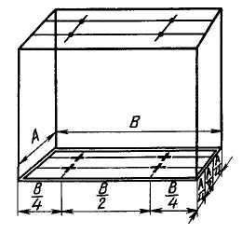
Розмітити на підлозі дві лінії, паралельні подовжнім стінам, на відстані А/4 Відзначити на лініях чотири точки на відстані В/4 від поперечних стін і перенести на стелю жердиною з схилом. Виконати розмітку аналогічно розмітці двох світильників.
Розмітка місць установки декількох світильників в шахматному порядку
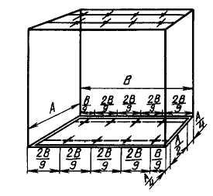
Розмітити на підлозі дві лінії, паралельні подовжнім стінам, на відстані А/4 Відзначити на одній лінії точки першу на відстані В/9, інші через кожні 2В/9. Повторити на іншій лінії розмітку в такому ж порядку, тільки відлік почати від протилежної поперечної стіни. Виконати цю розмітку аналогічно розмітці чотирьох світильників.
Розмічальні інструменти і пристрої
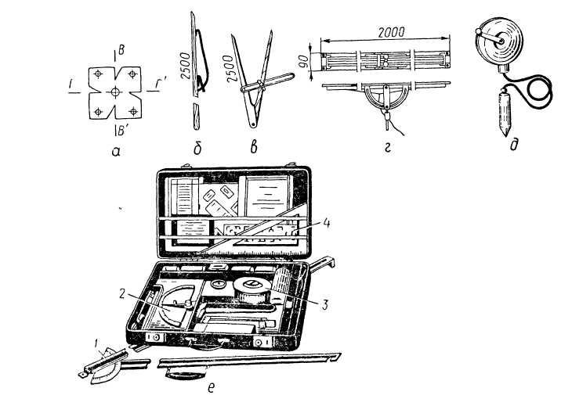
а — шаблон; б — розмічальна жердина; в — дерев'яний циркуль, г — розмічальна рама з жердиною: д — висок із шнуром; є — набір розмічальних інструментів: 1 — телескопічна лінійка; 2 — кутомір; 3 — рулетка; 4 — розмічальний трафарет

